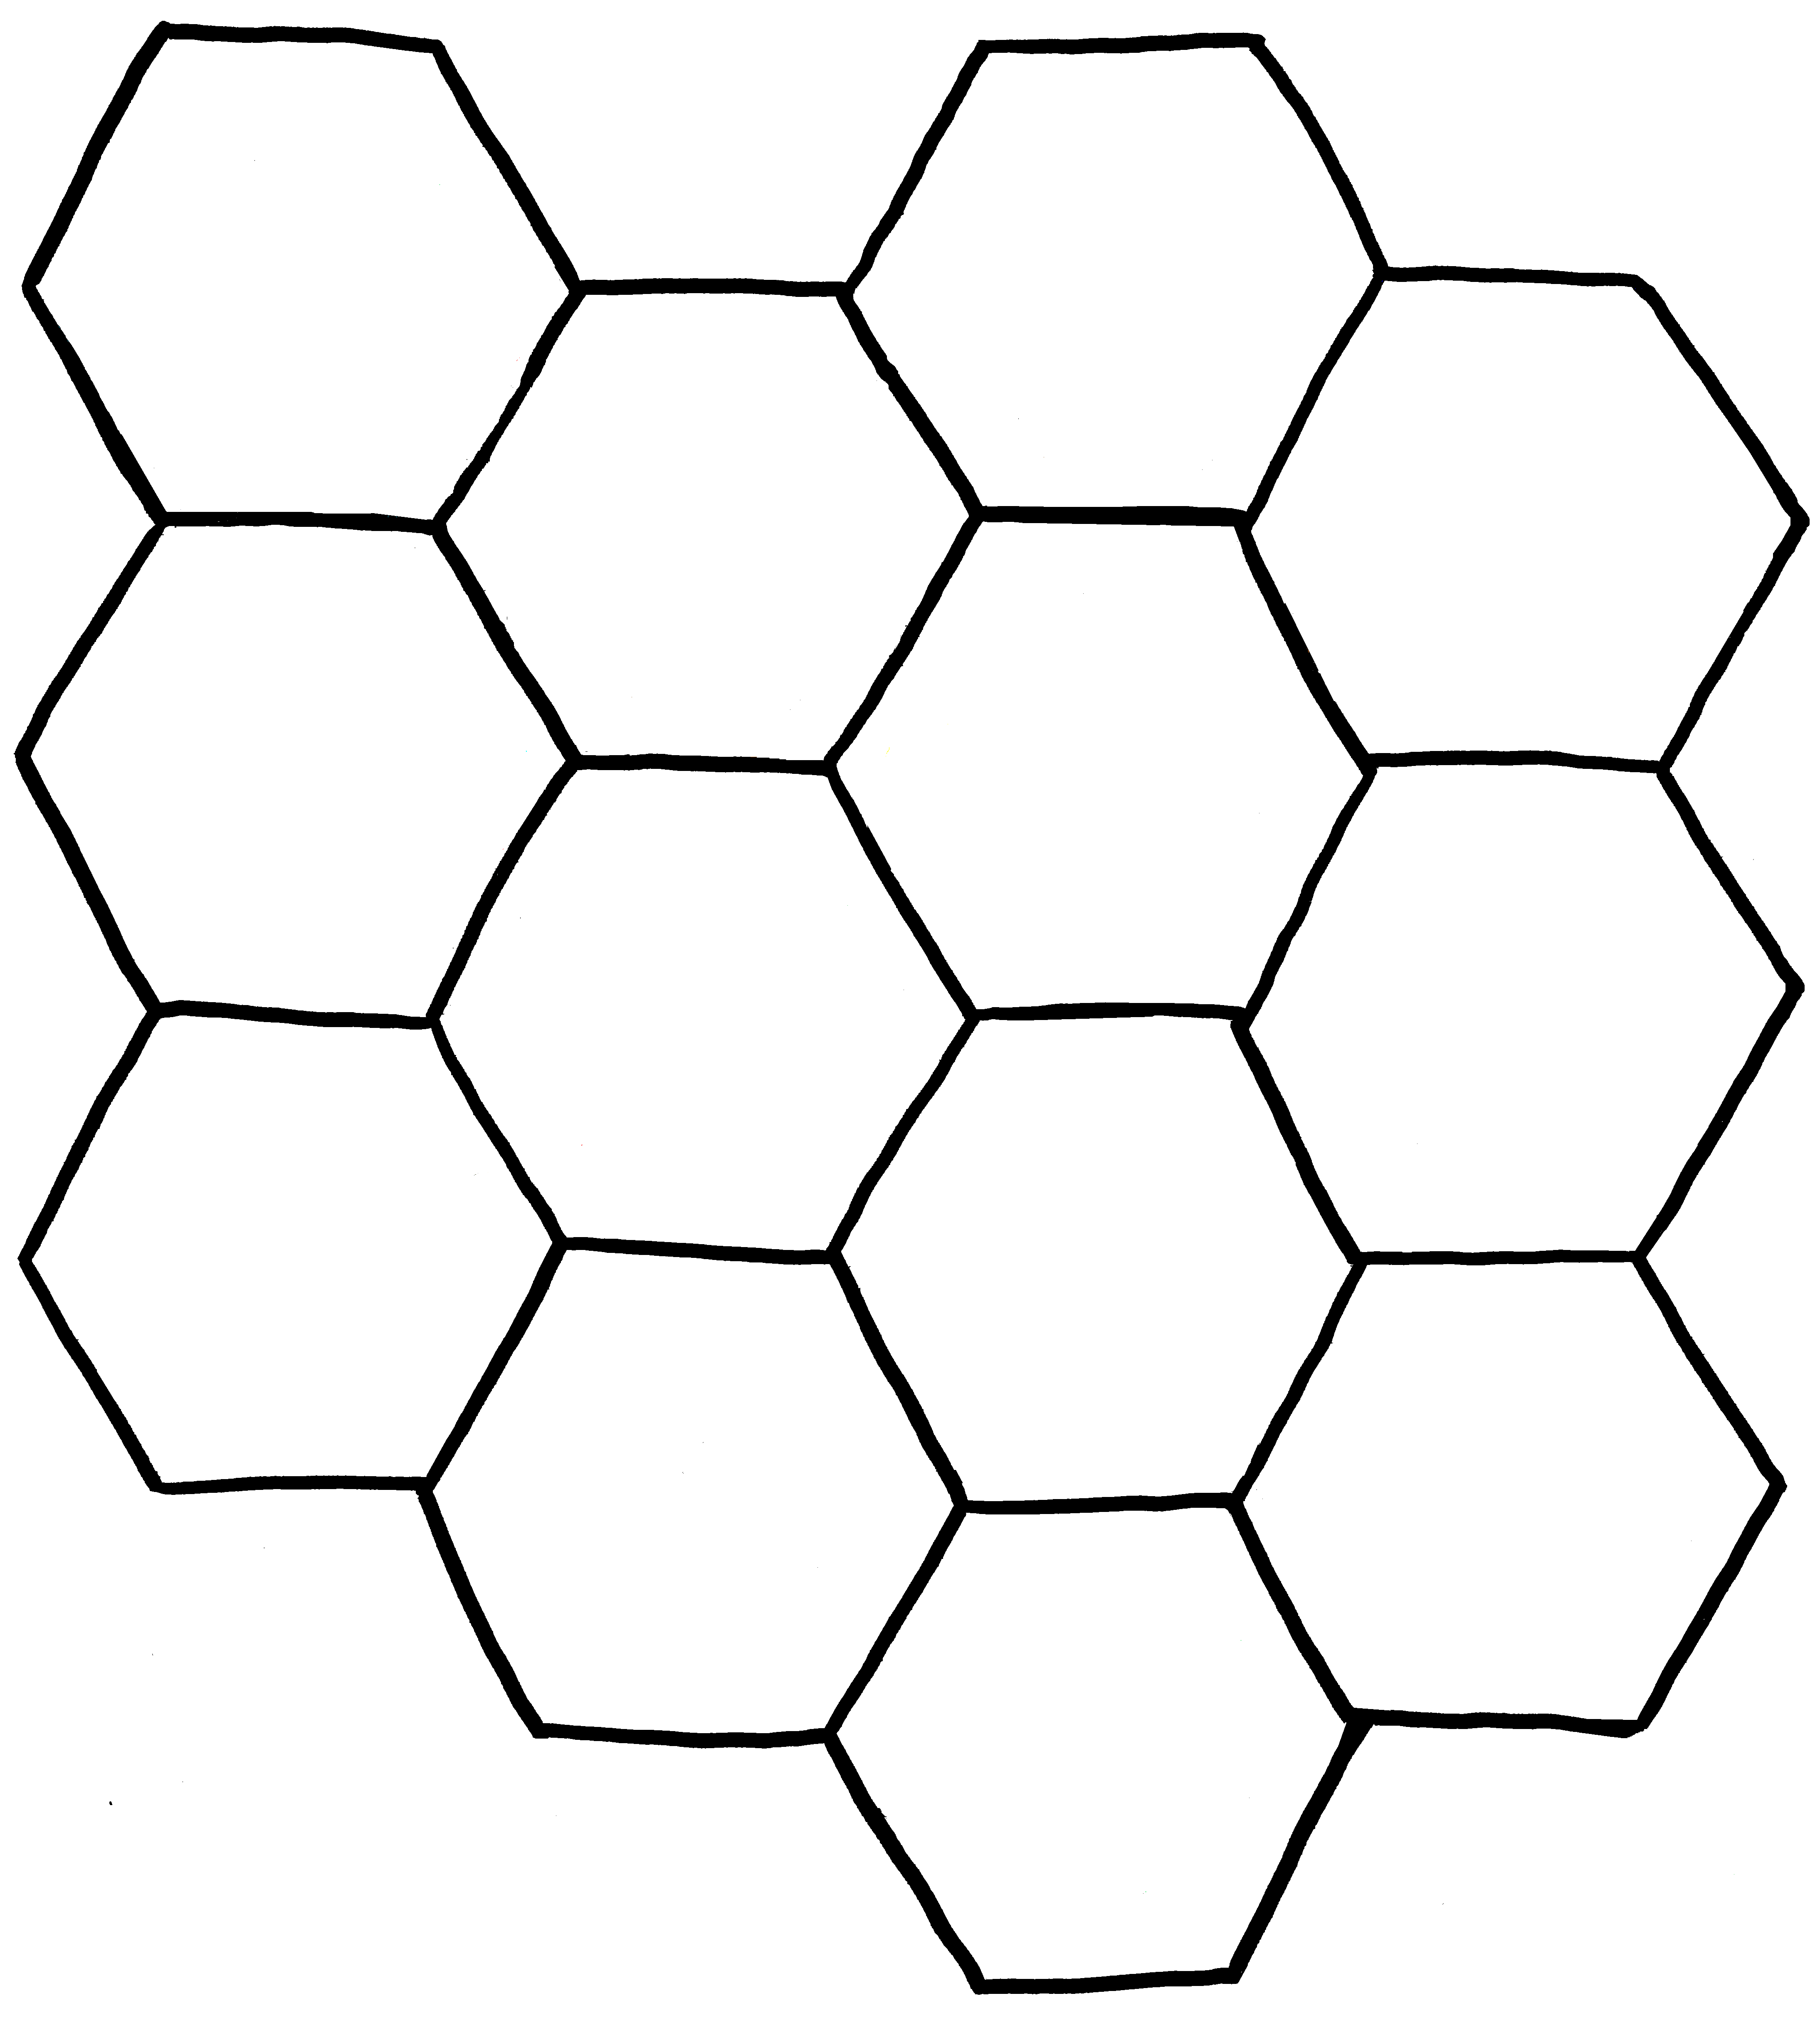
NATUURLIJK!
week van de buitenschoolse kinderopvang
14 tot 18 oktober 2019

Een organisatie van het Vlaams Platform Buitenschoolse Opvang in samenwerking met de lokale Buitenschoolse Opvanginitiatieven
v.u.: Vlaams Platform Buitenschoolse Opvang De Vunt 17, 3220 Holsbeek

